Jueves
20
de octubre

1º de Secundaria
Lengua Materna

Resaltando las ideas

Aprendizaje esperado: elige un tema y hace una pequeña investigación.

Énfasis: distinguir ideas relevantes de acuerdo con un propósito.

¿Qué vamos a aprender?

Conocerás cómo se pueden distinguir las ideas relevantes de un texto para acceder a la información al momento de investigar.

¿Qué hacemos?

Preguntarás cómo elaborar un resumen sobre un tema, ¿qué información debes elegir para realizar una síntesis?, ¿qué son las ideas principales o relevantes de un texto?

Cuando buscamos información, es muy importante tener claro cómo vamos a organizar y estructurar aquello que encontremos en los textos. Para ello, lo primero es conocer cómo distinguir las ideas principales y, después, cómo utilizarlas.

Para comenzar observa el siguiente video del minuto: 0:25 al 4:24

- Buscar las ideas principales de un texto
https://www.youtube.com/watch?v=SZ_JWdFvwzg

Para entender un texto es importante que comprendas sus ideas principales o relevantes. Éstas sintetizan la información principal y pueden estar expresadas en una o en varias oraciones. Si aprendes a distinguir las ideas relevantes podrás comprender de manera más clara los temas y contenidos de los textos.

Además, estas ideas son útiles porque nos ayudan a encontrar lo fundamental en un texto; así como a comprender lo que quiere decir el autor acerca del tema tratado.

En el video anterior aprendiste que, para encontrar las ideas principales, debes saber de qué trata el texto, es decir, conocer el tema; así como buscar el significado de las palabras que desconoces; también plantear las preguntas clave como pueden ser: ¿qué?, ¿quién?, ¿cómo?, ¿cuándo?, ¿dónde?, ¿por qué?, ¿para qué?, por ejemplo, para identificar las ideas relevantes de acuerdo con los propósitos de tu investigación.

Recapitulando un poco de lo que has aprendido, podemos decir que identificar las ideas relevantes de un texto te ayudará a comprenderlo mejor. Así que, si aprendes a identificar bien las ideas principales, podrás entender mejor la información contenida en cada fuente que consultes.

Es muy importante que puedas identificar las ideas principales o relevantes de cualquier texto o fuente, ya que debes saber que estas ideas son el centro del cuerpo de un mensaje, es decir, es la información más relevante que se quiere comunicar, porque son el eje del tema que se comunica.

Para profundizar sobre cómo identificarlas, observa el siguiente video del minuto: 0:22 a 5:31

- ¿Qué palabras y frases ayudan a identificar las ideas primarias?
https://www.youtube.com/watch?v=4V2xo2leeVU

Las ideas principales o relevantes dan información esencial sobre un tema de manera breve y puntual, y éstas pueden aparecer al inicio, en medio o al final de un párrafo. Para poder identificar las ideas relevantes, es importante que tengas en mente el tema que estás investigando y el tipo de texto que estás leyendo. Asimismo, deberás poner en práctica diversas técnicas de lectura, incluyendo la lectura de exploración.

A continuación, seguirás explorando la mejor manera de “Distinguir ideas relevantes de acuerdo con un propósito”, y para ello les invito a que veamos la siguiente presentación:

“La información importante en los textos”.

- Aquella que es dada a conocer por un autor y sobre un tema que se aborda en el texto.
- En función de un propósito de indagación específico, en cuyo caso se recopila solamente lo que tenga que ver con el tema de interés.

En cualquiera de los dos casos anteriores, es importante identificar las ideas principales o relevantes.

Deben considerar varios elementos que les permitirán identificar las ideas relevantes:

- El título y subtítulos: Son las partes en que está dividido un texto.
- Los textos en negritas, cursivas o subrayados: son los recursos tipográficos para resaltar aspectos importantes del tema.
- Las frases temáticas al inicio de un texto: que suelen ofrecer la idea más importante que se abordará en un párrafo.
- Ejemplos, comentarios, anécdotas, explicaciones, cuya función es complementar las ideas centrales o principales.

Esto quiere decir que cuando tengas una fuente para tu investigación, debes leerla con mucho cuidado para identificar lo que nos sirve y lo que no.

Al momento de construir el texto, el autor incluye muchas ideas y datos principales, pero también incluye otros elementos que no son tan importantes, pero que complementan la información, o que se refieren a temas relacionados con el tema, pero que no sirven para tu propósito. Por eso debes leer con mucho cuidado para distinguir lo que sirve para realizar tu investigación.

Para que quede más claro te presentamos unos textos modelo.

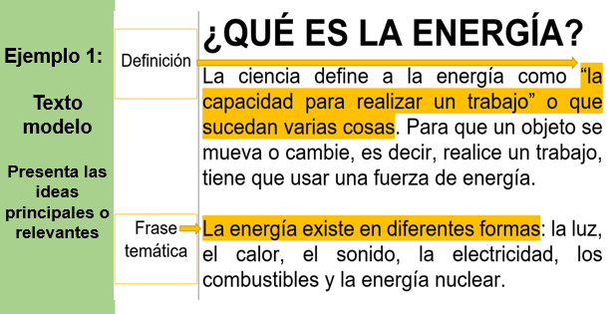

Como puedes ver en este texto, lo primero que nos presenta el autor es la definición de qué es energía. Establecer la definición de un término que vamos a manejar en el texto es muy importante para clarificar el texto.

El párrafo dos contiene una frase temática, que la energía existe en diferentes formas, y al final de ese párrafo, en letras negritas, se establecen las dos categorías en las cuales se clasifican todas estas formas de energía: la energía potencial y la energía cinética. Si te fijas, el resto del párrafo presenta ejemplos que apoyan esta idea, pero lo que ves subrayado es lo principal.

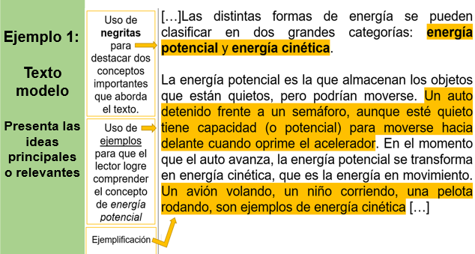

En el tercer párrafo se identifican algunos ejemplos de energía potencial y cinética. No perdamos de vista nunca nuestro tema principal, que es “¿qué es la energía?” Estos ejemplos nos dan más claridad sobre el tema, ¿sí lo notan?

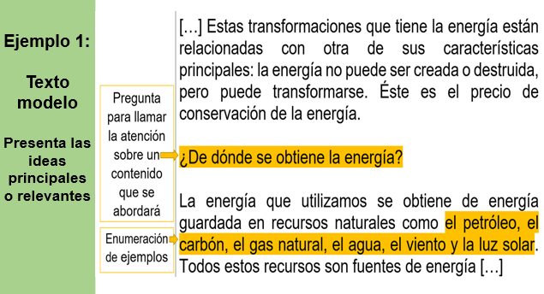

En el párrafo cinco se elabora una pregunta para llamar la atención sobre el contenido de la temática principal, y a continuación se ofrecen algunos ejemplos que responden a esa pregunta, sobre el origen de la energía que utilizamos en nuestra vida cotidiana.

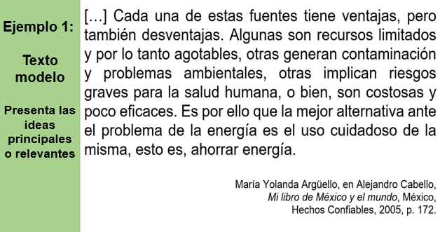

Para reforzar el conocimiento, vamos a volver sobre el texto, pero solamente leyendo las ideas principales que identificamos y resaltamos con color amarillo.

“¿Qué es la energía?

“La capacidad para realizar un trabajo” o que sucedan varias cosas.

Existe en diferentes formas y se clasifica en energía potencial y energía cinética.

Un auto detenido frente a un semáforo, aunque esté quieto tiene capacidad para moverse hacia delante cuando se le oprime el acelerador. Un avión volando, un niño corriendo, una pelota rodando, son ejemplos de energía cinética.

¿De dónde se obtiene la energía?

Del petróleo, el carbón, el gas natural, el agua, el viento y de la luz solar”.

Exactamente es lo que puedes hacer al momento de realizar una lectura: primero identificar las ideas principales o relevantes y después hacer un texto propio con esas ideas, para que puedas consolidar solamente la información importante.

El reto de hoy:

Identifica las ideas relevantes, en el texto, para poner en práctica lo aprendido.

“Las plantas y la salud.

- Los usos medicinales de las plantas.
Desde la antigüedad, se conocen las propiedades de ciertas plantas para curar enfermedades. En los jardines de los monasterios de la Edad Media, los monjes cultivaban plantas medicinales. Más tarde, los boticarios vendían en sus boticas remedios hechos con plantas. Todavía hoy, la mayoría de los medicamentos se extrae de los vegetales. Si se administra la dosis adecuada, incluso las plantas más tóxicas pueden ser medicinas eficaces, como la planta venenosa dedalera o digital, de la cual se extrae la “digitalina”, que en dosis muy pequeñas sirve para tratar enfermedades del corazón.

- Desde la antigüedad
Hacia el 1600 antes de nuestra era, los egipcios ya conocían quinientas especies de plantas medicinales y sabían preparar sus extractos, para ellos se valían del alambique (aparato para destilar sustancias puras). Los grandes sucesores de los médicos de la antigüedad fueron los árabes, cuya sabiduría se difundió por Europa en la Edad Media.

C- En la botica
Al principio, el médico también era herbolario (persona que se dedica a recoger hierbas y plantas medicinales o que comercia con ellas). Trataba a los gladiadores romanos heridos en los combates, con polvos, ungüentos y pastillas que preparaba a partir de las plantas que recogía o cultivaba. La elaboración de remedios se incrementó, por lo que el boticario se convirtió en comerciante de plantas. En el siglo XIX empezó a ser sustituido por el farmacéutico.”

Fragmento de “El planeta de las plantas”, incluido en la Biblioteca Interactiva Mundos Maravillosos, publicado por la editorial SM. Madrid.

¿Pudiste identificar las ideas relevantes? No se preocupes, revisemos las respuestas.

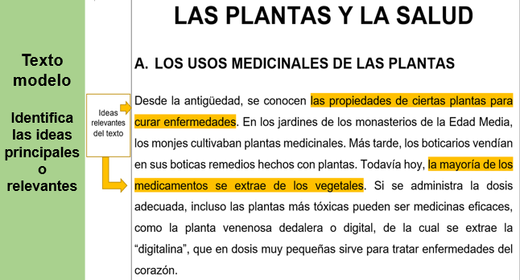
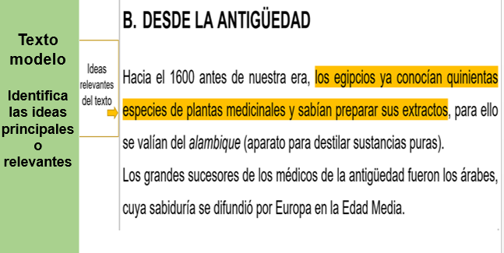
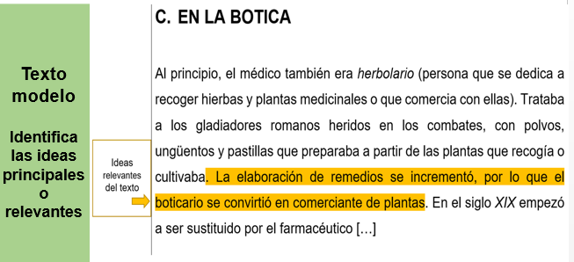

Las plantas y la salud

Las propiedades de ciertas plantas pueden curar enfermedades. La mayoría de los medicamentos se extrae de los vegetales.

Los egipcios ya conocían quinientas especies de plantas medicinales y sabían preparar sus extractos. La elaboración de remedios se incrementó, por lo que el boticario se convirtió en comerciante de plantas.

Para terminar, te proponemos este último reto:

Te invitamos a que busques algunos textos que te llamen la atención y se relacionen con un tema que te agrade, y los leas, pero hazlo identificando las ideas principales o relevantes. Puedes apoyarte en las preguntas clave que se mencionaron al inicio de esta sesión, y así identificarás y consolidarás la información más importante de cada texto o tema.

Puedes encontrar textos de este tipo en periódicos y revistas, o en sitios de internet de universidades y centros de investigación. También puedes apoyarte con tu libro de texto de primer grado, Lengua materna, en donde seguramente encontrarás algunas lecturas que te van a interesar.
¡Buen trabajo!

Gracias por tu esfuerzo.

Para saber más:
Lecturas
https://www.conaliteg.sep.gob.mx/

